美的城门禁系统项目
- 开发目的
  - 为保障美的城小区业主的安全
  - 防止可疑人员进入小区

- 开发时间
  - 2017-6-19 至 2016-6-19

- 业务需求
  - 能录入小区业主的信息（姓名、指纹、密码）
  - 能查询小区业主的信息
  - 小区业主进入小区时，要通过身份验证（可以通过指纹或密码验证进入）
  - 访客进入小区时，要提供自己姓名和业主姓名，通过验证后才能进入小区
  - 身份验证通过后，电子门将打开，5秒之后，自动关上

- 原型截图
  - 系统欢迎界面
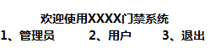(成功) 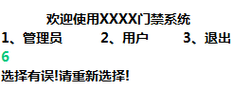（错误）
  - 管理员欢迎界面
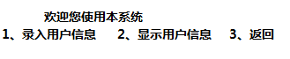（成功）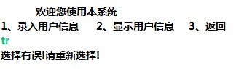（错误）
  - 用户欢迎界面
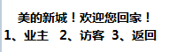（成功）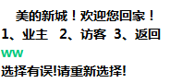（错误）
  - 录入业主信息界面(密码)
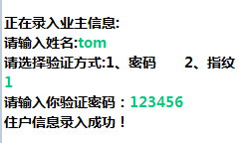
  - 录入业主信息界面（指纹）
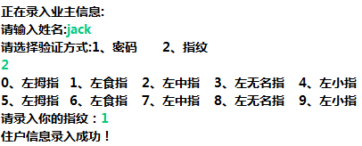（成功）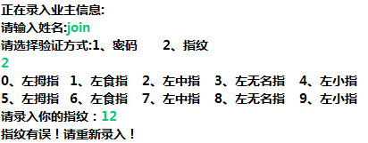（错误）

  - 业主信息显示界面
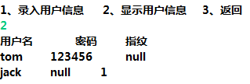
  - 业主身份验证界面（密码）
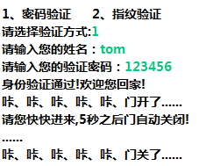（成功）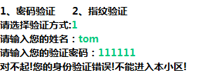（错误）
  - 业主身份验证界面（指纹）
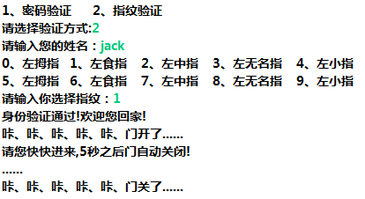（成功）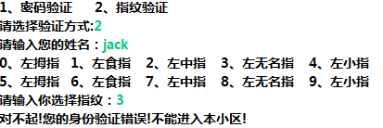（错误）

  - 访客身份验证界面
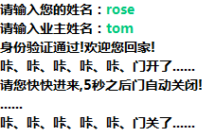（成功）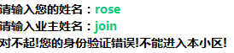（错误）

